Projeto de Lei nº /2021

Dá denominação à Área da Quadra U, Remanescente da Área Verde e Sistema de Lazer, com frente para a Rua Lázaro Lahr esquina com a rua 7 de setembro no Jardim Florença de "Praça dois irmãos: Anastácio e Mizael Pereira da Silva".

Art. 1º É denominada "Praça dois irmãos: Anastácio e Mizael Pereira da Silva” a Área da Quadra U, Remanescente da Área Verde e Sistema de Lazer, com frente a Rua Lázaro Lahr esquina com a rua 7 de setembro no Jardim Florença.
Art. 2º A despesas decorrentes da aplicação da presente lei correrão à conta das despesas próprias do município.
Art. 3º Esta lei entra em vigor na data de sua publicação, revogadas as disposições em contrário.

Justificativa

Mizael Pereira da Silva e Anastácio Pereira da Silva, são dois dos 11 (onze) filhos de Miralda de Sá Fortes Cezario da Silva e José Pereira da Silva, casal de trabalhadores rurais meeiros em terras de terceiros, na Zona da Mata Mineira, Município de Manhumirim MG a época, hoje território de Durandé, MG. Margarida, a primeira filha faleceu no parto, e Divino o 9º (nono) filho, faleceu com 9 (nove) dias de vida.
Dentre os 9 (nove) filhos sobreviventes do casal, Mizael Pereira da Silva, Nascido em 26 de setembro de 1980, nos deixou em 27 de julho de 2014.
Mizael levou em seus 33 (trinta e três) anos,uma vida simples entre os seus 8 (oito) irmãos, Anastácio o mais velho, Nerysnelson conhecido como Nelson, Maria Aparecida, José Braz, conhecido como Braz, Divina, Cândido, Rosa Marcia, e Rosemar.
Mizael sempre apegado à família, amigos e conterrâneos, gostava de uma boa risada, sempre que se fazia presente divertia a todos com seu bom humor, sua amizade e seu carisma. A Família escolheu Cordeirópolis em busca de trabalho e melhoria de vida e Mizael trabalhou no setor cerâmico em Cordeirópolis a partir de 2005.
Como os desígnios de Deus são a nós seres humanos as vezes incompreensíveis, além de Mizael,três anos depois decidiu levar para junto dele também o irmão Anastácio Pereira da Silva o primogênito da família.
Anastácio, nascido em 16 de maio de 1968, trabalhador rural como seus pais, constituiu família casando-se com Maria Aparecida Pinto da Silva, tendo três filhos,Romildo, Romário e Junior.
No trabalho duro de diarista rural e na colheita de café, Anastácio e sua esposa criou os seus 3 (três) filhos na sua terra natal, vindo pra Cordeirópolis em 2009 em busca de melhores condições de vida para seus três filhos.
Trabalhou de 2009 a 2017 em Cordeirópolis, iniciando neste período a construção de moradias para seus filhos. Anastácio faleceu em 05 de agosto de 2017, aos 49 (quarenta e nove) anos de idade.
Uma grande lição que Anastácio deixou foi sua atitude de aceitação, ao perceber a gravidade de sua doença, preparou os filhos e a esposa deixando orientações para a vida da família em sua ausência.
Os dois irmãos Mizael e Anastácio ao longo de suas vidas construíram um legado de paz e amizade, deixando entre a família e os amigos apenas a saudade. Mizael e Anastácio sempre apoiaram e participaram ativamente das projetos de arborizações realizadas pelo irmão Cândido Pereira da Silva nas praças e áreas verdes do Jardim Florença, eles tinham muito orgulho das lutas e engajamento dos membros da família em prol da humanidade.
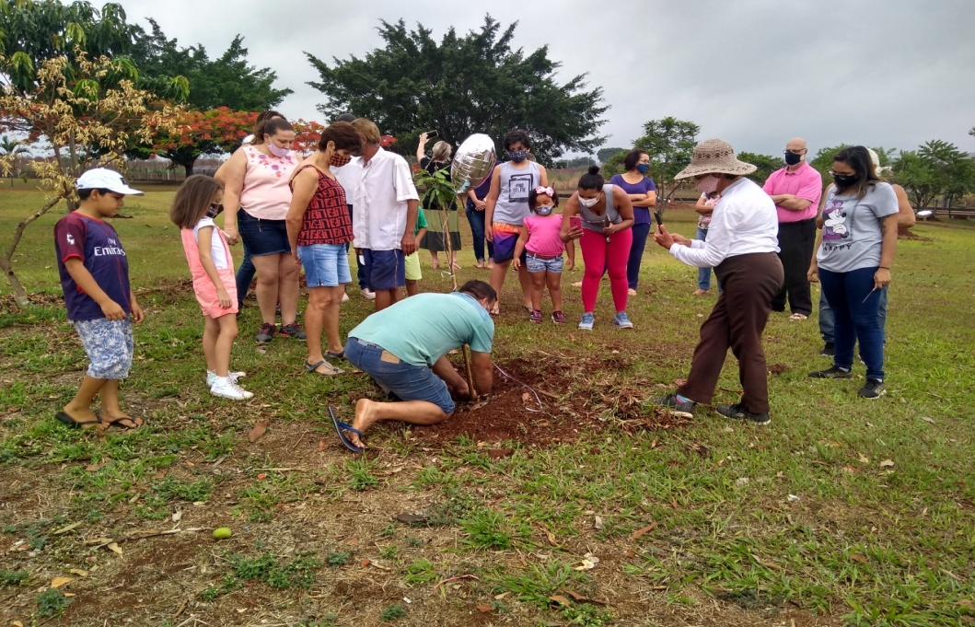
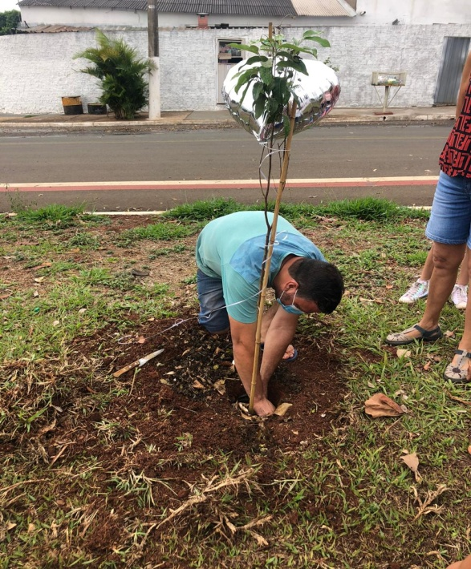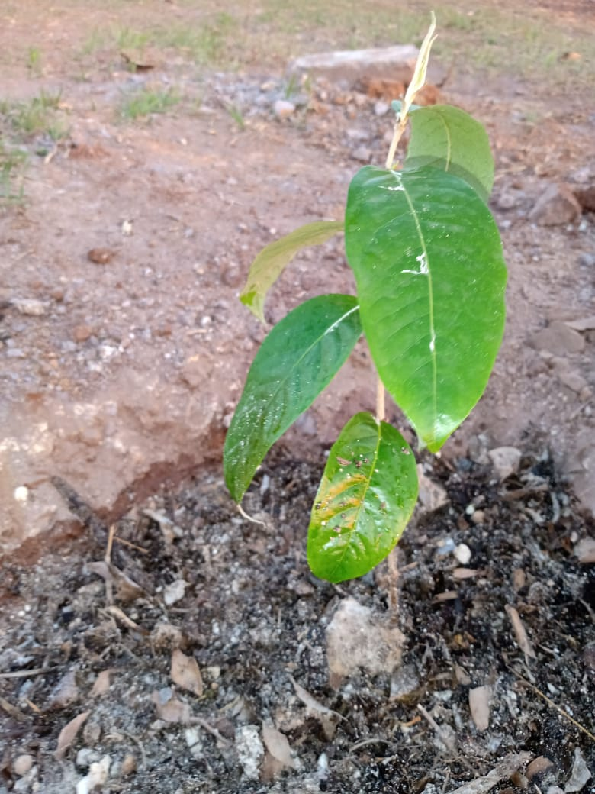
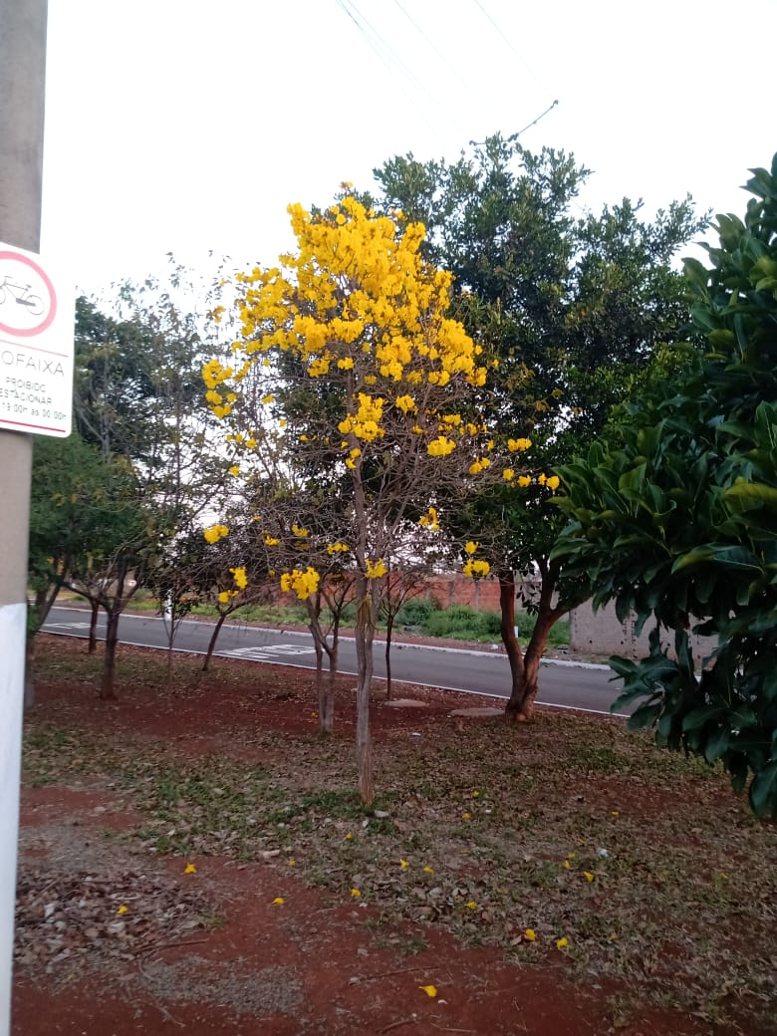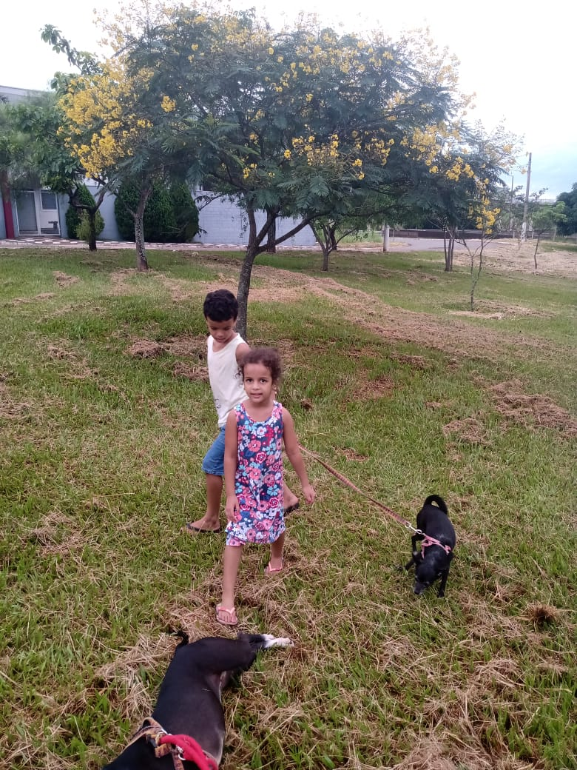
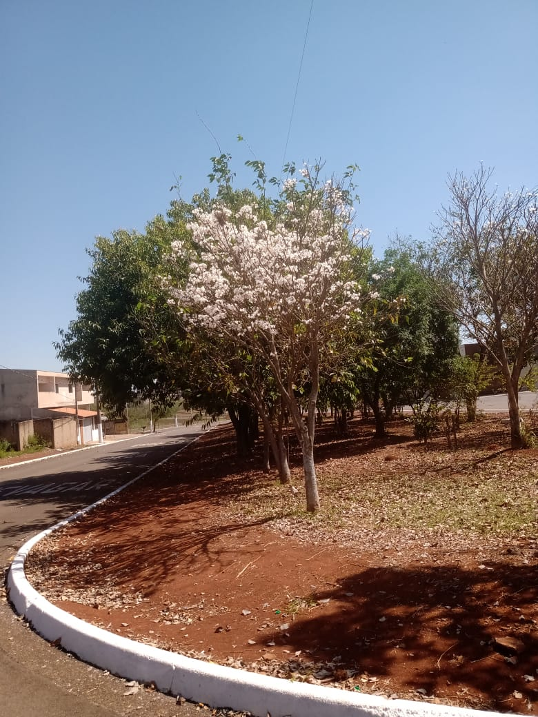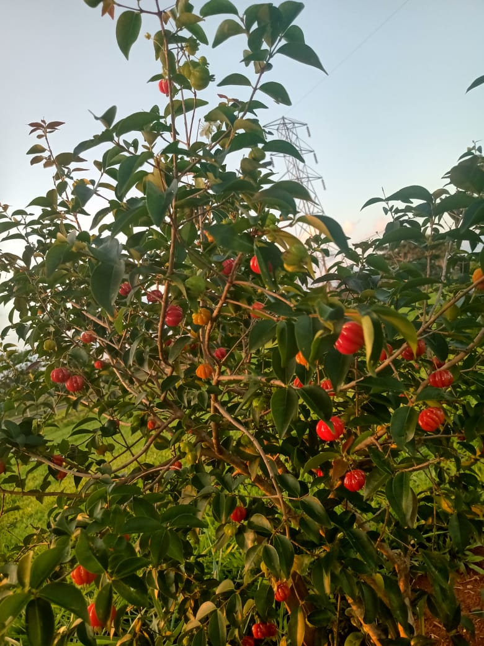
Sabemos que a vida tem seus ciclos, tempos de dificuldades, perdas e sofrimentos e tempos de alegrias e felicidades.
A vida que se renova curiosamente após a partida do vovô Anastácio, Deus presenteou a família com a princesa Valentina primeira neta de Anastácio que acabou de completar um ano de idade em fevereiro de 2021.
Foi um presente que Deus deu a família para celebrar o desejo de Anastácio de ter uma neta.

Diante do exposto acima solicito aos nobres pares que aprovem o referido projeto.

Câmara Municipal de Cordeirópolis, 07 de Abril de 2021.

Sérgio Balthazar Rodrigues de Oliveira
Vereador - PT

